DAW2. Despliegue de Aplicaciones Web

# PRÁCTICA 2.4

**MÓDULOS DE APACHE LISTO PARA SU USO.**

**CONFIGURACIÓN DE PUBLICACIÓN PERSONALIZADA Y**

**AUTENTICACIÓN EN UBUNTU SERVER**

**FECHA DE INICIO:** 15/11/2024

**FECHA DE FINALIZACIÓN ESPERADA:** 19/11/2024

**RA ASOCIADO:** RA2. Gestiona servidores web evaluando y aplicando criterios de configuración para el acceso seguro a los servidores **CEs ASOCIADOS:** b, c, f y i

Contenido

PRÁCTICA 2.4 1

OBJETIVOS 1

ENUNCIADO 1

DOCUMENTACIÓN 2

RÚBRICA DE CORRECCIÓN 3

## OBJETIVOS

* Trabajar en equipo con otro compañero -diferente al de la práctica anterior- (entrega individualizada)
* Configurar Apache para servir contenidos desde directorios de usuario mediante el módulo USERDIR, permitiendo el acceso a páginas personales.
* Crear usuarios y configurar sus directorios public_html para alojar sus páginas personales.
* Implementar un segundo host virtual en Apache con control de acceso, permitiendo autenticación para acceder a áreas restringidas.
* Documentar cada paso con capturas de pantalla y detalles de configuración para demostrar la implementación exitosa.

## ENUNCIADO

En un Ubuntu Server, sobre una instalación de Apache, utilizaremos algunos de sus módulos.

**APARTADO 1.** Módulo **USERDIR**.

Instala y configura un host virtual basado en nombre, de forma que al acceder a la URL http://personales.miservidor.com/~usuario se vean las páginas personales de dichos usuarios. Las páginas residirán en el directorio public_html del directorio home de cada usuario.

Se deben crear tres usuarios diferentes en el sistema para comprobar el funcionamiento.

**APARTADO 2.** Autenticación

Configura un segundo host virtual basado en nombre, llamado http://www.agenciatia.es

DAW2. Despliegue de Aplicaciones Web

La página principal estará abierta a cualquier usuario, pero la ruta http://www.agenciatia.es/topsecret contendrá una página index.html que solo podrá ser mostrada si se auntentican los usuarios autorizados, a saber:

mortadelo filemon

superintendentevicente ofelia

## DOCUMENTACIÓN

Deberás documentar los procedimientos indicando:

* los pasos realizados para activar / desactivar módulos
* los ficheros de configuración afectados y las líneas añadidas o modificadas a los mismos
* capturas de pantalla que demuestren que se han logrado los objetivos planteados

Se realizará una memoria ilustrativa y un video explicativo que muestre claramente el proceso de configuración y uso. La entrega será individualizada con indicación de los participantes.

**Habilitar el módulo USERDIR**

sudo a2enmod userdir

sudo systemctl restart apache2

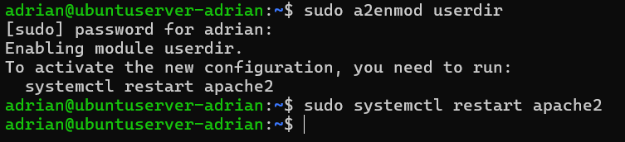

**Configurar el host virtual basado en nombre**

sudo nano /etc/apache2/sites-available/personales.miservidor.com.conf

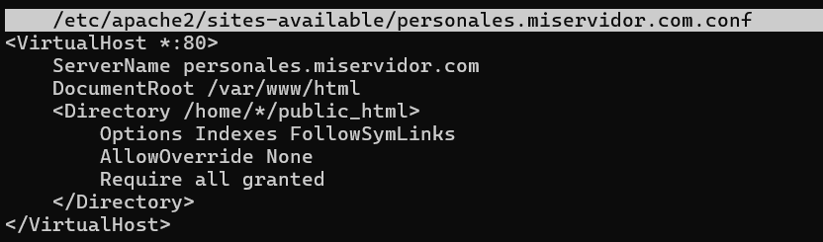

**Crear usuarios y configurar sus directorios public_html**

sudo adduser usuario1

sudo adduser usuario2

sudo adduser usuario3

sudo mkdir /home/usuario1/public_html

sudo mkdir /home/usuario2/public_html

sudo mkdir /home/usuario3/public_html

sudo chmod 755 /home/usuario1/public_html

sudo chmod 755 /home/usuario2/public_html

sudo chmod 755 /home/usuario3/public_html

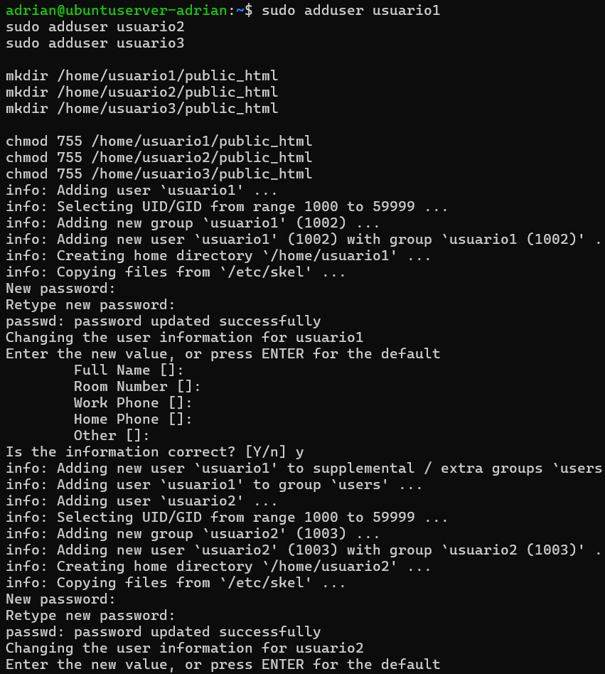

**Creación de los Index para cada Usuario**

echo "<h1>Página de usuario1</h1>" | sudo tee /home/usuario1/public_html/index.html

echo "<h1>Página de usuario2</h1>" | sudo tee /home/usuario2/public_html/index.html

echo "<h1>Página de usuario3</h1>" | sudo tee /home/usuario3/public_html/index.html

**Habilitar el sitio y reiniciar Apache**

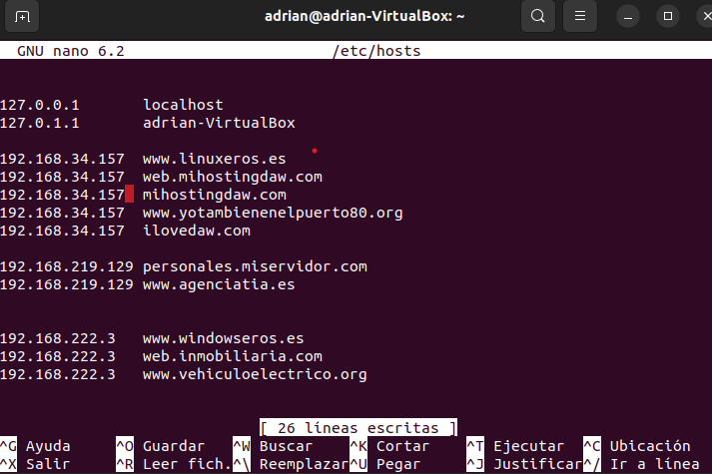

**Verificar acceso**

Acceder a http://personales.miservidor.com/~usuario1 para comprobar la correcta configuración.

**Apartado 2: Configuración de Autenticación**

sudo nano /etc/apache2/sites-available/www.agenciatia.es.conf

**Crear directorios y archivos de prueba**

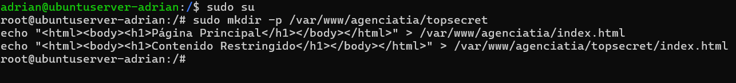

**Configurar autenticación de usuarios**

Crear el archivo .htpasswd y agregar usuarios:

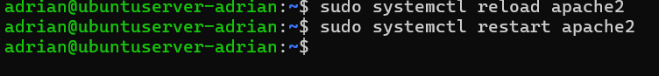





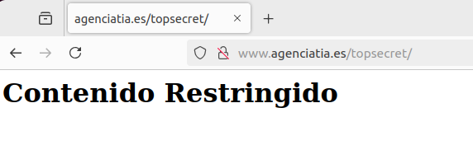

## RÚBRICA DE CORRECCIÓN

